Section A « Évaluation explicite des connaissances »

Cette section vaut 20 % de la note finale du cours.

Pour chaque question, inscrivez vos calculs ainsi que la démarche complète permettant d’arriver à vos conclusions.

Question 1

Résolvez les inéquations suivantes :

4x − 10 ≥ 2x + 12 | 3a + 3 < 2a − 7  2
Réponse : | Réponse :

4 | 3 | 2 | 1 | 0

Question 2
Voici un tableau exprimant l’altitude d’un randonneur en fonction du temps :
Altitude en fonction du temps

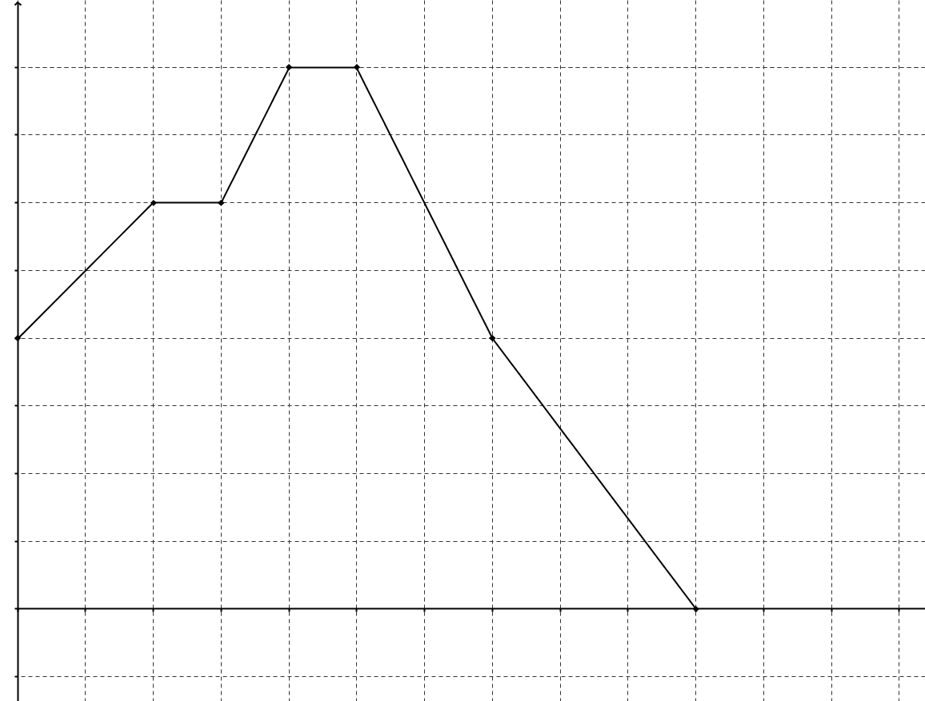
1600
1400
1000
1200
800
600
400
200

Altitude (en m)

0 1 2 3 4 5 6 7 8 9 10 11 12 13

Temps (en heures)

- Quel est le domaine de cette fonction?

- Déterminez le maximum et le minimum de cette fonction.

- Donnez le ou les intervalles où cette fonction est croissante.

- Donnez les coordonnées de l’ordonnée à l’origine.

4 | 3 | 2 | 1 | 0

Question 3
Pour charger une batterie de voiture électrique, vous pouvez vous brancher dans une prise maison ou une prise de commerce. Votre batterie est déjà à 20 %. Voici les équations correspondant à la situation
Prise maison : y = 5x + 20 où x : le temps en heures
Pompe commerce : y = 10x + 20 y : le pourcentage de batterie

- Tracez, dans le même plan, chacune des droites relatives à chaque équation décrite.

- Analysez l’impact sur le temps pris pour charger la batterie si celle-ci était à plus de 20% de charge initiale.
 |  | 4 | 3 | 2 | 1 | 0

Question 4
Résolvez algébriquement le système d’équations suivant :

3y + 4x = 5y + 2x - 9

2y = -10x + 30

4 | 3 | 2 | 1 | 0

Question 5
C’est la fête à Samuel et les élèves de mathématiques décident de lui acheter un cadeau.

Le cadeau ciblé coûterait 100$. Vincent croit que le montant à collecter à chacun dépend du nombre de personnes faisant partie du groupe.

  - Écrivez l'équation qui décrit la relation entre le coût par personne et le nombre de personnes participant à l'achat.

  - Déterminez le montant d’argent que chaque membre devra débourser s’il y a 12 personnes qui participent à l’achat.

3 | 2 | 1 | 0

Question 6

Trouvez la réciproque de la fonction suivante : y = 2x + 3

1
0

